Дидактический материал
по английскому языку
к дополнительной общеобразовательной
программе «Английский с увлечением»
для 1 класса
Хазеева Э. С

«ИНФОРМАЦИОННО-МЕТОДИЧЕСКИЙ ЦЕНТР»
ГОРОДСКОГО ОКРУГА ГОРОД СТЕРЛИТАМАК РЕСПУБЛИКИ БАШКОРТОСТАН

Дидактический материал
по английскому языку
к дополнительной общеобразовательной
программе «Английский с увлечением»
для 1 класса

учитель английского языка
второй квалификационной категории
МАОУ «СОШ №31»
Хазеева Э.С.
Рецензенты:
- Учитель высшей категории по английскому языку Чернова Р.В. МАОУ «СОШ №31»
- Кандидат филологических наук, старший преподаватель СФ БАШГУ Николаева А.В.

Дидактический материал для начинающих предназначен для работы на закрепление и повторение пройденного материала. Письменные упражнения являются вариантом тех заданий, которые предлагает дополнительная образовательная программа «Английский с увлечением» для 1 класса, и служат для наиболее прочного усвоения лексико-грамматического и фонетического материала.

© Хазеева Э.С
© МАОУ «СОШ №31»
Рецензия
На методическую разработку Хазеевой Эльвиры Салаватовны Дидактический материал по английскому языку к дополнительной общеобразовательной программе «Английский с увлечением» для 1 класса, представленную на конкурс методических пособий и разработок учителей г. Стерлитамак.
Данная методическая разработка составлена на основе дополнительной образовательной программы «Английский с увлечением». В работе автором учтены современные методические подходы в изучении и преподавании английского языка. Разработка состоит из объяснительной записки, основной части, и списка используемой литературы. В разработке предусмотрена частая смена видов работы, обеспечивается чередованием видов активности: выполнение учебных задач, динамических упражнений, спокойные периоды(раскрашивание, рисование, и смена видов речевой деятельности( аудирование, говорение, письмо, чтение) в рамках одного урока.
Эльвира Салаватовна разработала дидактический материал по английскому языку к дополнительной общеобразовательной программе «Английский с увлечением» для 1 класса облегчает работу учителя и учащегося, позволяющие использовать все каналы восприятия информации учащегося.

Чернова Р.В. Учитель английского языка высшей категории МАОУ «СОШ№31
Рецензия.
На методическую разработку Хазеевой Эльвиры Салаватовны Дидактический материал по английскому языку к дополнительной общеобразовательной программе «Английский с увлечением» для 1 класса, представленную на конкурс методических пособий и разработок учителей г.Стерлитамак. Дидактический материал по английскому языку направлен на повышение мотивации к изучению английского языка. Особенностью данной работы является, что каждое занятие строится как занятие общения, максимально приближенной к естественному общению, чтобы дети как можно раньше почувствовали результат своих усилий. Для создания коммуникативной обстановки на занятиях немаловажную роль играет поддержка высокой активности каждого ребенка. Дидактический материал охватывает все лексические и грамматические темы, изучаемые на данном этапе обучения, со строгим соблюдением последовательности ввода грамматических структур и лексических единиц.
При составлении дидактического материала Хазеева Э.С. учла возрастные особенности учащихся. Разработка материала является разноуровневым по глубине и трудности содержания учебных заданий. Это требование предполагает, прежде всего, продуманную систему повторения (неоднократное возвращение к пройденному материалу)
В процессе обучения используются следующие методы:
- Наглядный метод предусматривает непосредственный показ на занятиях предметов и явлений окружающего мира, наглядных пособий с целью облегчения понимания, запоминания и использования учебного материала в практической деятельности учащихся.
- Коммуникативный метод является доминирующим, в наибольшей степени соответствующий специфике иностранного языка как учебного предмета. С помощью данного метода решается первоочередная задача – овладение элементарными навыками и умениями устного иноязычного общения на раннем этапе изучения английского языка.

Так же учтены требования к умениям говорения как самостоятельного вида речевой деятельности.
Учащиеся должны уметь: отвечать на вопросы учителя в классе; обмениваться репликами в мини-диалогах этикетного характера (2-3 реплики со стороны каждого ученика) в ситуациях знакомства и прощания с людьми; участвовать в диалоге-расспросе, построенном на ситуациях повседневного общения, используя общие и специальные вопросы с вопросительными словами «Кто? Что? Где?»; соблюдать элементарные нормы речевого этикета, принятые в стране изучаемого языка; составлять небольшие монологические высказывания о себе, своих друзьях, своей семье, любимом животном, своих увлечениях.

Данная работа состоит из восьми тем. При изучении каждой из них используются такие виды речевой деятельности: говорение, аудирование, чтение и письмо. При выборе тематики, лексико-грамматических конструкций учитываются уровень развития детей, их мотивация и интересы, а также соотнесённость с учебными планами по развитию познавательных способностей и речи на русском языке.
Эльвира Салаватовна разрабатывая дидактический материал по английскому языку к дополнительной общеобразовательной программе, охватывают все лексические и грамматические темы, изучаемые на данном этапе обучения, со строгим соблюдением последовательности ввода грамматических структур и лексических единиц, что и будет способствовать повышению успеваемости учащегося по английскому языку.
Кандидат филологических наук, старший преподаватель СФ БАШГУ Николаева А.В.
Введение
Одним из приоритетов начального общего образования по английскому языку является развитие личностных качеств и способностей ребенка в процессе приобретения им опыта разнообразной деятельности – учебно-познавательной, практической, социальной. На начальном этапе обучения происходит интенсивное накопление языковых средств.
Важным элементом урока английского языка признается дидактические материалы. Это способствует накапливанию новых языковых средств, которые обеспечивают возможность общаться на темы. Также развиваются коммуникативные умения в говорении, аудировании, чтении и письме. Школьники приобщаются к культуре и реалиям стран, говорящих на английском языке.
Дидактические материалы развивает способность и готовность учащихся использовать английский язык в реальном общении, формирует навыки диалогической речи, монологической речи. В процессе разнообразных упражнений на уроках английского языка развиваются желание и умение самостоятельного изучения английского языка доступными им способами, развиваются умения выходить из затруднительного положения в процессе общения, вызванного нехваткой языковых средств за счет перефраза, использования синонимов.
Таким образом, представленные на конкурс дидактические материалы для учащихся по английскому языку по теме «Дидактические материалы к дополнительной общеобразовательной программе «Английский с увлечением» для 1 класса сделают урок интересным, доступным. Разнообразные упражнения помогут учащимся изучить, закрепить, обобщить и проверить уровень знаний, умений и навыков при изучении английского языка. Данные упражнения позволяют более творчески подходить к оценке знаний учащихся, привлекать к работе всех учащихся класса, способствуют формированию интереса к предмету, активизируют мыслительную деятельность учеников, развивают смекалку и наблюдательность.
Адресуется учащимся, учителю английского языка, родителям, которые заинтересованы в оказании помощи детям при повторении ими пройденного в классе материала.
Как пользоваться?
Использовать пособие можно как дидактический материал. Возможно, выполнять упражнения, переходя от упражнения к упражнению, также можно распечатать одну страницу для отработки конкретного умения.
Страницы пособия разделены пунктирной линией, что позволяет выбрать лишь одно упражнение, которое можно предложить учащимся как для индивидуальной работы на уроке, так и для контроля знаний по пройденному материалу.

Знакомство.
1
Look and say. Посмотри и скажи.
I’m Mike!
What’s your name?
Hello!
What’s your name?

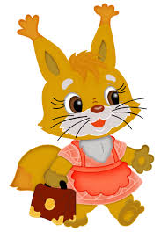
I’m Jane.

……………………………………………………………………………………………………………………………………………………………………………………………………………………………….
Знакомство. Посмотри и скажи, о чем ни говорят?
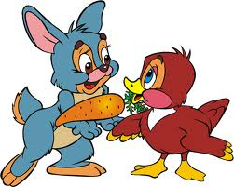

Знакомство.
Что отвечают дети на вопрос Джейн?
Where are you from?
I’m from England.
I’m from Russia.

  - ........................................................................................................................................................................
Знакомство. Найди и назови звуки.
[æ] [b]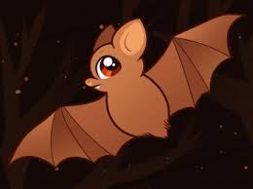 [k] [s] [d]

Знакомство.
Посмотри, каких цифр нет на картинке.
1
3
4

6
8
9

……………………………………………………………………………………………………………………………………………………………………………………………………………………………….
Знакомство.
Посчитай, сколько рыбок находятся в аквариуме?
Знакомство.
Соедини звуки с рисунками, которые издают животные.
[ᴧ] [r] [f] [g]

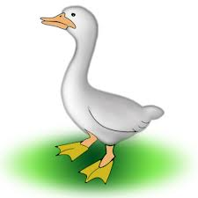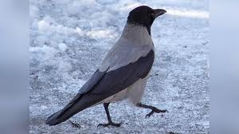

………………………………………………………………………………………………………………………………………………………………………………………………………
2
Животные.
Посмотри внимательно на картинки. Скажи, кто убежал в лес со второй картинки? Раскрась картинки.
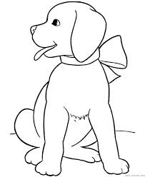

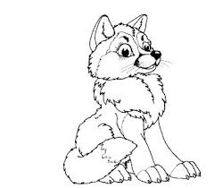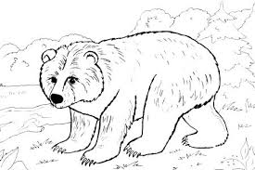

Животные.
2
Соедини линиями заглавные буквы со строчными.

A H F B C E D
b a c e d f h

…………………………………………………………………………………………………………………………………………………………………………………………………………………………
2
Животные.
Найди, где прячутся животные? Назови их.
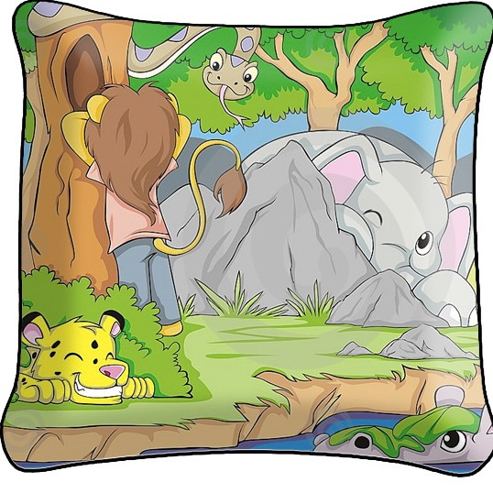
Животные.
2
Тень, какого животного нарисована неправильно?

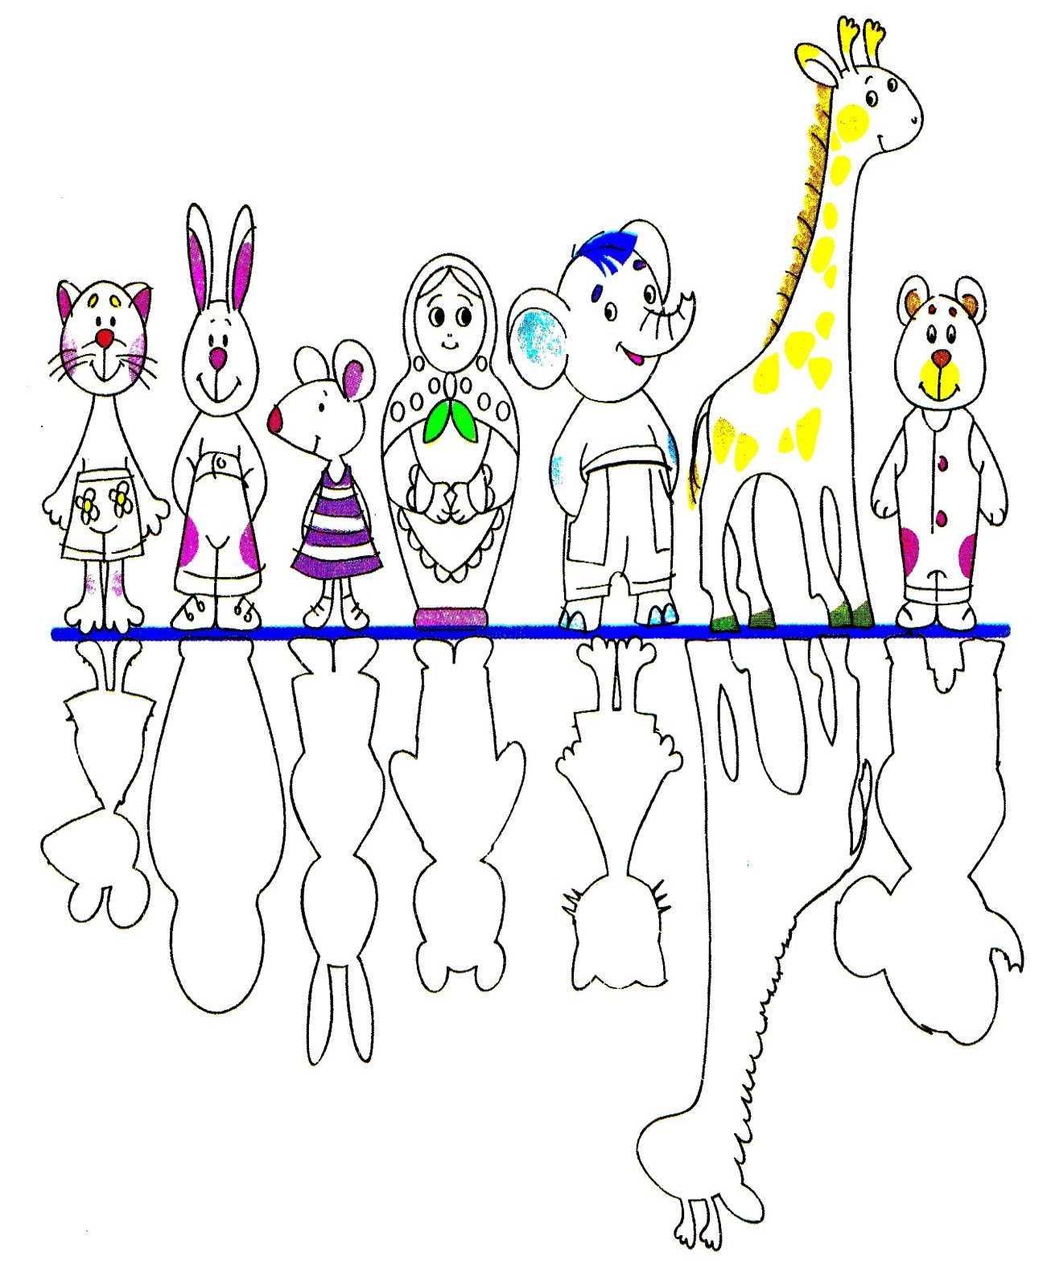

2
Животные.
Что отвечают животные на вопрос Джейн? Раскрась картинки. 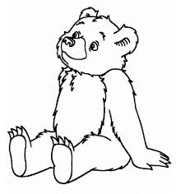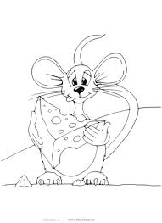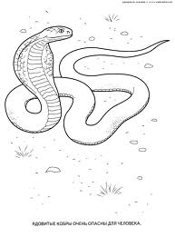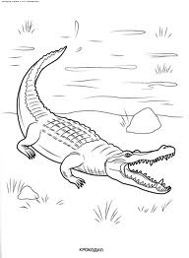
Who are you?
Животные. Ответь на вопрос “Where do you live?” Соедини и раскрась картинки

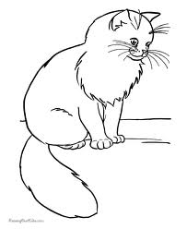
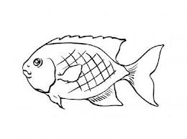

Животные.
Соедини рифмующиеся слова.
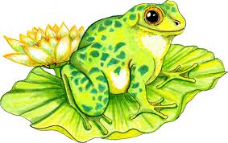
…………………………………………………………………………………………………………………………………………………………………................................................................
3
Животные.
2. Расскажи о своей семье. Do you have a family?
Моя семья.
3
Найди слова
b | r | o | t | h | e | r | g | g | h | o | d | k
r | g | m | e | a | h | u | s | i | s | t | e | r
d | f | g | n | f | u | q | x | g | i | m | o | p
q | e | b | m | a | i | n | s | n | y | o | z | b
e | a | b | k | t | k | f | c | j | m | t | a | m
b | s | e | r | h | a | k | n | l | w | h | r | y
o | c | d | n | e | v | i | e | s | e | e | w | k
x | l | e | n | r | x | g | d | z | u | r | g | m
p | a | u | n | t | u | z | r | b | r | d | c | l

………………………………………………………………………………………………………………………………………………………………………………………………………………………………
3
Моя семья.
Подчеркнуть знакомые тебе буквы. Соедини букву с картинкой.
Aa Bb Tt Ee Zz Gg Ff Mm

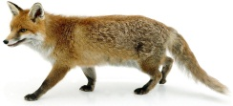

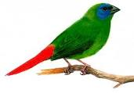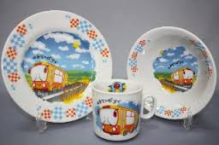

Моя семья.
3
Найди буквы из этих слов и обведи их.
mother f o y u h r x m l e q a t
sister k t m I n r s a e y h w v
aunt k u y w n r e f a x t m q

……………………………………………………………………………………………………………………………………………………………………………………………………………………………….
4
Мир моих увлечений.
Соедини точками и раскрась картинки.
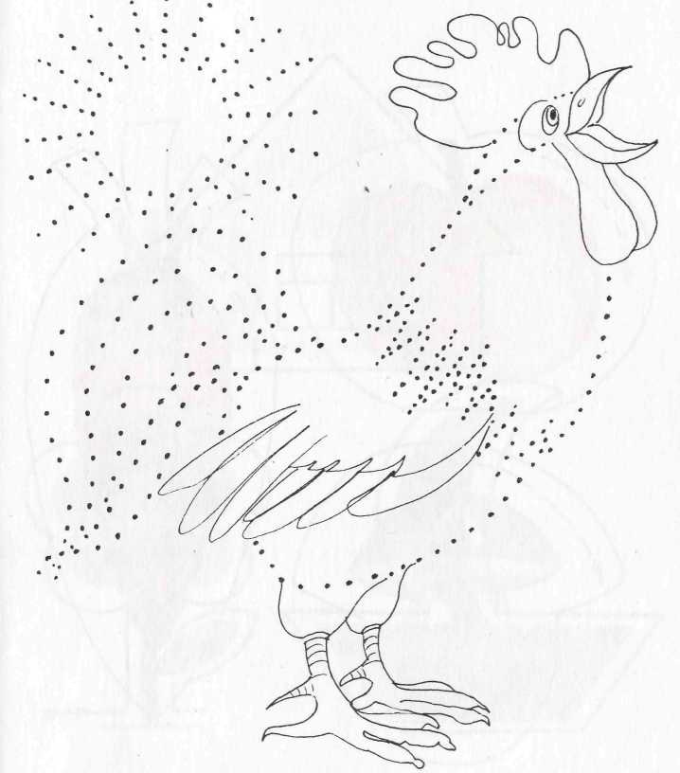

Мир моих увлечений.
4

Запиши слова в алфавитном порядке.
Cat, bat, apple, mouse, hat, dad, egg, kitten, fox, parrot, lamp, jam, garden, nine
_____________________________________________________________________________________________________________________
_____________________________________________________________________________________________________________________
_____________________________________________________________________________________________________________________

………………………………………………………………………………………………………………………………………………………………………………………………………………………………
4
Мир моих увлечений.
Помоги мышонку найти его кусочек сыра.
b
g
a
h
A
H
G
B

Мир моих увлечений.
4
Look and say. Посмотри и скажи, что умеют делать животные.

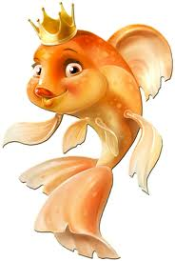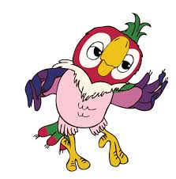

………………………………………………………………………………………………………………………………………………………………………………………………………………………………
4

Мир моих увлечений.
Посмотри и скажи, что они делают.
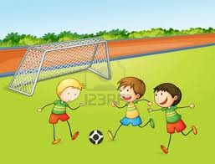

Я и мои друзья.
5
Сосчитай животных и птиц. Сбоку напишу цифру.

Я и мои друзья.
5
Расскажи о своем друге. Who is he?

Я и мои друзья.
5
Найди пары. Соедини шарики букв и шарики звуков.

Ff
[k]
[d]
[f]
Cc
Dd

Пропиши буквы по одной строке.
1

Aa
Bb
Cc

…………………………………………………………………………………………………………………………………………………………………………………………………………………………….…
Пропиши буквы по одной строке.

Dd
Ee
Ff

Пропиши буквы по одной строке.
2

Gg
Hh
Ii

………………………………………………………………………………………………………………………………………………………………………………………………………………………………
3

Пропиши буквы по одной строке.

Jj
Kk
Ll

Пропиши буквы по одной строке.
3
Mm
Nn
OO

……………………………………………………………………………………………………………………………………………………………………………………………………………………………….
4

Пропиши буквы по одной строке.

Pp
Qq
Ss

Пропиши буквы по одной строке.
5

Tt
Uu
Vv

………………………………………………………………………………………………………………………………………………………………………………………………………………………………
Пропиши буквы по одной строке.

Ww
Xx
Yy
Zz

Чтение гласных букв в закрытом слоге.
7
Прочитай слова, найди их транскрипцию. Соедини слова и транскрипция.
lamp orange jam apple
rat fox fish pen
[fiʃ] [ʤæm] [æpl] [læmp] [pen]
[fɒks] [ræt] [ʤæm] [ɒrinʤ ]

…………………………………………………………………………………………………………………………………………………………………………………………………………………………….
Чтение гласных букв в закрытом слоге.
Прочитай слова и раскрась картинки.
[pig]
[bæt]
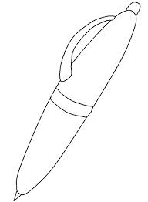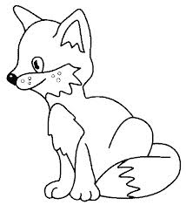
[foks]
[pen]

Чтение гласных букв в закрытом слоге.
7

Впиши в каждую чешуйку рыбы по букве, чтобы получились знакомые тебе слова.

p
d
t

g
r
b

Чтение гласных букв открытом слоге.
8
Прочитай слова и раскрась картинки.
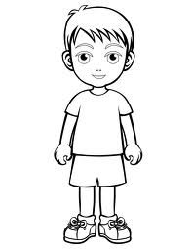
[leik]
[nain]
[blu: ]
[nǝuz]
[hi]

Литература
1."Английский язык для самых маленьких. Английский с удовольствием Галина Шалаева
2.Учим английский с героями Диснея, Часть 2 - последняя / Disney’s Magic English [2004 г., детский, развивающий, TVRip]
3.Дополнительная общеобразовательная программа «Английский с увлечением» для 1 класса. Хазеева.Э.С
4.Шишкова И.А., Вербовская М.Е. - Английский для младших школьников. Учебник. Рабочие тетради. Части 1-2
5.http://nsportal.ru/shkola/inostrannye-yazyki/library?page=1
6.http://nsportal.ru/
7.http://1september.ru/
8.http://www.englishteachers.ru/
9.http://englishwell.info/english-for-kids/
10.http://teaching-english.ru

Содержание дидактического материала к дополнительной общеобразовательной программе «Английский с увлечением» для 1 класса

- Знакомство (3 часа)
Приветствие. Моя визитная карточка (имя, фамилия, возраст, страна). Счет до 10. Алфавит. Разучивание песен «Hello!», «What is your name?».
Лексический материал: good morning, name, my, hi, hello, one, two, three, four, five, six, seven, eight, nine, ten
Грамматический материал: What is your name? My name is… Where are you from? How old are you? I am …
Фонетика, графика: произношение, интонация новых фраз, [m], [n], [v], [t], [b], [s], [k], [d], [f]. Буквы Aa, Bb, Cc, Dd, Ee, Ff.

- Животные (2 часа)
Названия животных. Любимое животное. Места обитания. Алфавит.
Лексический материал: A dog, a cat, a lion, a fox, a bear, a camel, a pig, an elephant, a tiger, a crocodile, a cock, a mouse, an owl, a fish, In the forest, in the river, in the garden, in the house, in the zoo
Грамматический материал: Who are you? I am…I like …Глагол – связка to be, Where do you live? I live in…
Фонетика, графика: [aı], [eı], [æ], [g], [dз], [h], [s], [k], [d], [n], [ı], [e]. Буквы Gg, Hh, Ii,Jj.

- Я и моя семья (4 часа)
Названия членов семьи. Имена родителей и других членов семьи. Разучивание стихотворения «This is my father». Алфавит.
Лексический материал: a family, a father, a mother, a sister, a brother, a grandfather, grandmother, an uncle, an aunt
Грамматический материал: I have a … Do you have a…? Yes, I do. No, I don’. Her name is… His name is ..
Фонетика, графика: [i:], [ı], [v], [z], [ð], [k], [l], [dз], [f], [m], [n], [b], [e], [s], [p], [h], [r], [ə], [ʃ]. Буквы Kk, Ll, Mm, Nn, Oo, Pp, Qq, Rr

- Мир моих увлечений (3 часа)
Глаголы движения. Виды спорта и спортивные игры. Мои любимые занятия. Алфавит. Разучивание песни «Fly, fly, I can fly»
Лексический материал: Sing, dance, run, jump, fly, speak, count, play, swim, sit, skip, play volleyball (football, basketball, tennis, hockey, chess)
Грамматический материал: I can…, I can not…, Can you…? Can’t you …?
Фонетика, графика: [b], [e], [s], [k], [ı], [v], [t], [aı], [eı], [æ], [d], [m], [n], [w]. Буквы Ss, Tt, Uu, Vv, Ww, Xx.

- Я и мои друзья (2 часа)
Имя, возраст, любимое занятие друга. Алфавит. Разучивание песни « The Alphabet».
Лексический материал: Friend, he, she, his, her
Грамматический материал: Who is she/he? I have a … . I have no …, настоящее простое время (3 лицо, ед. ч.)
Фонетика: [d], [m], [n], [w], [t], [eı], [aı], [æ], [b], [e], [s], [k], [ı], [f], [v], [z], [ð]. Буквы Yy, Zz. Повторение алфавита.

- Праздник алфавита (1 час)
Повторение пройденного учебного материла в неформальной обстановке при
помощи игр и конкурсов.

- Чтение гласных букв в закрытом слоге (7 часов)
Чтение буквы Ii в закрытом слоге. Чтение буквы Aa в закрытом слоге. Чтение буквы Ee в закрытом слоге. Чтение буквы Oo в закрытом слоге. Чтение буквы Yy в закрытом слоге. Чтение буквы Uu в закрытом слоге.
Лексический материал: Pig, six, swim, skip, is, big, his, stick, slim, in, sing, Tim, sit, it, a cat, fat, Ann, has, can, and, bad, a rabbit, sad, Sam, black, ten, pen, hen, red, seven, yes, tennis, not, a frog, a dog, Bob, Tom, clock, a cockerel, fox, box, long, but, run, jump, duck, must, funny, happy, ugly.
Грамматический материал: повторение грамматического материала предыдущих уроков.
Фонетика: совершенствование фонетических навыков.

- Чтение гласных букв в открытом слоге (8 часов)
Чтение буквы Ii в открытом слоге. Чтение буквы Aa в открытом слоге. Чтение буквы Ee в открытом слоге. Чтение буквы Oo в открытом слоге.Чтение буквы Yy в открытом слоге. Чтение буквы Yy в конце слова. Чтение буквы Uu в открытом слоге.
Лексический материал: he, she, we, I, like, nice, crocodile, ride, nine, five, my, fly, why, name, skate, late, lake, brave, take, no, nose, close, home, go, pupil, music, rule, blue, you
Грамматический материал: повторение грамматического материала предыдущих уроков.
Фонетика: совершенствование фонетических навыков.

